CONTROL DE CAMBIOS

Versión | Fecha | Descripción de la modificación
01 | 30/11/2015 | Inicial

AUTORIZACION
Elaboración | Revisión y Aprobación Técnica | Aprobación Metodológica del SIG
Firma: _________________  Nombre: Sergio Alejandro Jiménez González  Cargo: Profesional Especializado Código 222 Grado 24  Dependencia: Subdirección Administrativa y Financiera - Presupuesto  Firma: ___________________  Nombre: Jenny Marcela Bonilla Rico  Cargo: Profesional Universitario Código 219 Grado 12  Dependencia: Subdirección Administrativa y Financiera - Presupuesto  Firma: ___________________  Nombre: Jorge Armando Rodríguez Vergara  Cargo: Profesional Universitario Código 219 Grado 12  Dependencia: Subdirección Administrativa y Financiera | Firma: _________________  Nombre: Susana Garcia Casallas  Cargo: Subdirector (a) Administrativo y  Financiero  Dependencia: Subdirección Administrativa y Financiera | Firma: ___________________  Nombre: Miguel Ángel Bejarano Diaz  Cargo: Jefe de Oficina Asesora de Planeación (e)  Dependencia: Oficina Asesora de Planeación  En calidad de representante de la Alta Dirección
VERIFIQUE EN EL LISTADO MAESTRO DE DOCUMENTOS Y REGISTROS DEL SIG QUE ESTA ES LA VERSIÓN VIGENTE ANTES DE UTILIZAR EL DOCUMENTO
- OBJETIVO

Establecer las actividades para la modificación presupuestal de la Unidad con el propósito de garantizar las apropiaciones presupuestales requeridas para atender las obligaciones institucionales.

- ALCANCE

Este procedimiento inicia con la identificación de la necesidad de modificar el presupuesto y termina con el registro de las modificaciones en el aplicativo.

- INSUMOS

- Presupuesto Aprobado para la Vigencia (IP)
- Justificación Técnica y Económica (IS)
- Solicitud de CDP a contracréditar (IS)
- Proyecto de Acuerdo o Resolución (IS)
- Concepto favorable de las Secretarías de Hacienda y Planeación (IP)
- Acuerdo o Resolución de modificación presupuestal (IS)

- PRODUCTOS

- Modificación Presupuestal (IS)

- NORMATIVIDAD

Ver normograma

- DEFINICIONES

Año Fiscal. Es el periodo que corresponde al año en vigencia; comprende del 1º de enero al 31 de diciembre.

Apropiación presupuestal. Autorizaciones máximas de gastos que el Concejo de Bogotá, D.C. aprueba y el Alcalde Mayor liquida, para ser ejecutadas o comprometidas durante la vigencia fiscal respectiva.

Cancelación de apropiaciones. Es la supresión de rubros de gastos presupuestales.

Certificado de Disponibilidad Presupuestal. Es el documento expedido por el responsable del presupuesto o quien haga sus veces, que garantiza la existencia de presupuesto suficiente para atender los gastos. El plazo de ejecución del Certificado de Disponibilidad Presupuestal es de tres meses para todos los gastos, a excepción de licitaciones y concursos públicos.

Comité Funcional. Equipo interinstitucional (Secretaría Distrital de Hacienda Distrital, Secretaría Distrital de Planeación y las entidades solicitantes de presupuesto), que evalúa técnica y financieramente los anteproyectos de presupuesto.

CONFIS (Consejo Distrital de Política Económica y Social). Organismo rector de la política fiscal y coordinador del sistema presupuestal. Está conformado por el Alcalde Mayor de Bogotá D.C., quien lo preside, el Secretario Distrital de Hacienda, el Secretario Distrital de Planeación y tres funcionarios designados por el Alcalde Mayor.

CREDITOS ADICIONALES Se busca aumentar la cuantía de una determinada apropiación o crear una partida que no estaba prevista en el presupuesto inicialmente aprobado. Estas modificaciones son aprobadas por el Concejo de Bogotá.

Ejecución activa del presupuesto. Se define como el recaudo de los ingresos del presupuesto anual.

Ejecución pasiva del presupuesto. Se realiza mediante la adquisición de compromisos y la ordenación de gastos que cumplan los requisitos señalados en las disposiciones vigentes.

Funcionario. Se entiende como funcionario, para efectos de este procedimiento, tanto el servidor público como el particular que ejerce funciones públicas.

Gastos no recurrentes. Aquellos gastos irregulares e impredecibles. Sus tiempos y sus cantidades no se conocen por anticipado a su ocurrencia.

Gastos recurrentes. Aquellos gastos regulares y predecibles. Sus tiempos y sus cantidades generalmente se conocen por anticipado a su ocurrencia.

Marco Fiscal de Gasto de Mediano Plazo. Proyección del gasto a mediano y largo plazo con el fin de garantizar la sostenibilidad y continuidad de la inversión.

Obligaciones o Pasivos Contingentes: Son las obligaciones pecuniarias sometidas a condición, que puedan generar un impacto adverso representativo sobre las finanzas de las entidades distritales. Son tres los tipos de obligaciones contingentes, a saber: Obligaciones Contingentes Judiciales, Obligaciones Contingentes generadas en Operaciones de Crédito Público y Obligaciones Contingentes generadas en Contratos Administrativos.

Ordenador del Gasto. Persona facultada para ordenar el gasto. Corresponde a la Dirección de la Unidad Administrativa de Servicios Públicos o a quienes éste delegue.

Ordenador del Pago. Persona facultada para ordenar el pago.

PAC – Programa Anual de Caja. Es el instrumento que define el monto máximo mensual de fondos disponibles con el fin de cumplir con los compromisos de pago. Corresponde a las apropiaciones de cada vigencia fiscal y tiene como límite máximo el valor del presupuesto de dicho período.

Pasivos exigibles. Son compromisos que fenecen presupuestalmente por no haber sido cancelados en la vigencia en que se constituyeron como reserva presupuestal, por lo tanto, deben pagarse con cargo al presupuesto de la vigencia en que se hagan exigibles.

Plan Financiero. Instrumento de planificación y gestión financiera de la Administración Distrital, que tiene como base las operaciones efectivas de las entidades distritales (proyecciones de ingresos, gastos, superávit o déficit y su financiación).

POAI – Presupuesto Operativo Anual de Inversiones. Es la asignación presupuestal a cada uno de los proyectos de inversión para una vigencia fiscal.

PREDIS - Sistema de Presupuesto Distrital. Herramienta para apoyar los procesos básicos del presupuesto, de la programación y la ejecución presupuestal.

Presupuesto. Es un acto administrativo en el cual se incluye tanto los ingresos como los egresos calculados del ente territorial, ajustado a unas normas legales que permite cumplir anualmente unos planes y programas.

Reservas presupuestales. Son las obligaciones y compromisos que a 31 de diciembre de cada vigencia fiscal no se hayan cumplido; es decir, que el bien no se haya recibido, que la obra no se haya terminado o que el servicio no se haya prestado, pero que esté legalmente contraída, se hayan registrado presupuestalmente y desarrollen el objeto de la apropiación.

Responsable del presupuesto. Funcionario ubicado en la Subdirección Administrativa y Financiera que de acuerdo con el manual de funciones de la entidad, es el responsable del presupuesto de la Unidad.

Responsable del registro de las operaciones presupuestales. Funcionario ubicado en la Subdirección Administrativa y Financiera que de acuerdo con el manual de funciones de la entidad, es el encargado del registro de las operaciones presupuestales de los ingresos y gastos de la Unidad.

SEGPLAN. Sistema de Seguimiento al Plan de Desarrollo Distrital.

Traslados presupuestales. Con esta modificación se disminuye el monto de una apropiación para aumentar el monto de otra partida, es decir, se varia la destinación del gasto entre diferentes agregados presupuestales, entre diferentes entidades o entre rubros presupuestales de un mismo agregado.

Vigencias futuras. Son las obligaciones que afectan presupuestos de vigencias futuras cuando su ejecución se inicia con el presupuesto de la vigencia en curso y el objeto del compromiso se lleva a cabo en cada una de ellas. Deben ser autorizadas por el Concejo de Bogotá, D. C. previo concepto del CONFIS.

- RESPONSABILIDAD Y AUTORIDAD

Subdirector(a) Administrativo y Financiero

- Planear, dirigir y controlar la gestión de los recursos financieros en las áreas contable, presupuestal y de tesorería, de acuerdo a la normatividad vigente y con el fin de atender las necesidades y obligaciones económicas de la entidad para su óptimo funcionamiento

Profesional Especializado

- Preparar la modificación presupuestal y los soportes correspondientes.
- Registrar la modificación presupuestal, una vez aprobada.

Profesional Universitario

- Realizar los registros requeridos para la modificación presupuestal

- LINEAMIENTOS O POLÍTICAS DE OPERACIÓN

Las principales modificaciones presupuestales deben atender lo establecido en el Manual Operativo Presupuestal (Resolución SHD 226 de 2014); estas pueden ser:

- Créditos Adicionales
- Traslados Presupuestales
- Cancelación de apropiaciones

- DESCRIPCIÓN DEL PROCEDIMIENTO

No | Actividad | Descripción de la actividad | Área  Responsable | Cargo  responsable | Registros | Punto de Control
1. | Solicitar la modificación presupuestal | Una vez se identifica la necesidad de recursos por el área correspondiente, la solicitud la realiza el Subdirector o jefe de la unidad a través de correo electrónico donde debe adjuntar la justificación técnica y económica, valor de la modificación y tipo de solicitud.  Nota: los tipos de solicitud pueden ser por: adiciones, reducciones, traslados, suspensiones y anulaciones. | Todas las dependencias | Jefe y/o Subdirector | Correo electrónico
2. | Evaluar la viabilidad de la modificación | La Subdirección administrativa y financiera – Presupuesto y/o Oficina Asesora de Planeación evalúan la viabilidad de realizar la modificación, identificando los saldos disponibles que permitan ser trasladados a los rubros deficitarios. | Subdirección Administrativa y Financiera – Presupuesto  Oficina Asesora de Planeación | Jefe y/o Subdirector  Profesional Especializado - Presupuesto |  | Validar que exista saldo disponible
3. | Elaborar el proyecto de modificación | El área competente elabora el proyecto de acto administrativo correspondiente adjuntando la justificación técnica, económica y legal, la disponibilidad del saldo a afectar, el presupuesto ajustado y los demás soportes que permitan avalar dicha modificación.  Nota: Si el traslado corresponde a gastos de inversión deberá ser tramitado por la Ofician Asesora de Planeación, si es de gastos de funcionamiento lo realizara la Subdirección Administrativa y Financiera – Presupuesto | Subdirección Administrativa y Financiera – Presupuesto  Oficina Asesora de Planeación | Jefe y/o Subdirector  Profesional Especializado - Presupuesto | Proyecto de Acto Administrativo | Revisar los soportes que se adjuntan a la modificación.
4. | Presentar el proyecto de modificación presupuestal | El área competente remite en medio físico a la Dirección el proyecto de modificación presupuestal junto con el oficio remisorio previamente radicado en el sistema de correspondencia para la aprobación y firma de la Dirección General. | Subdirección Administrativa y Financiera – Presupuesto  Oficina Asesora de Planeación  Dirección General | Jefe y/o Subdirector  Director General | Oficio | Verificar la información solicitada
5. | Enviar solicitud de modificación presupuestal | El área competente envía a la Secretaría Distrital de Hacienda y Distrital de Planeación (si se trata de una modificación que afecte el presupuesto de inversión) mediante oficio firmado acompañado de los siguientes soportes:  Proyecto de acto administrativo, justificación técnica, económica y legal, la disponibilidad del saldo a afectar, el presupuesto ajustado y los demás soportes que permitan avalar la modificación. | Subdirección Administrativa y Financiera – Presupuesto  o  Oficina Asesora de Planeación | Jefe y/o Subdirector | Oficio firmado
6. | Generar conceptos de aprobación | La Secretaria Distrital de Hacienda (Dirección Distrital de Presupuesto) y la Secretaría Distrital de Planeación (si se trata de una modificación que afecte el presupuesto de inversión), emiten concepto favorable para la modificación presupuestal.  Nota: En caso de no ser aprobado remiten oficio detallando las razones o solicitando los cambios a modificar del proyecto. | Dirección Distrital de Presupuesto  Secretaria Distrital de Planeación | Director Distrital de Presupuesto  Secretario Distrital de Planeación | Oficio firmado | Verificar la viabilidad de la modificación
7. | Aprobar la modificación presupuestal por la Dirección General | Una vez se cuenta con los conceptos favorables de la Secretaria Distrital de Hacienda (Dirección Distrital de Presupuesto) y la Secretaría Distrital de Planeación (si se trata de una modificación que afecte el presupuesto de inversión) y si la modificación no supera los 1550 SMMLV se aprueba la modificación por parte de la Dirección General.  Nota: Si la modificación supera los 1550 SMMLV se deberá citar al concejo directivo. | Dirección General  Subdirección Administrativa y Financiera | Director General  Subdirector Administrativo y Financiero | Resolución de traslado o Citación al Consejo directivo | Verificar los conceptos favorables
8. | Aprobar la modificación presupuestal por el Consejo directivo | El consejo directivo en sesión virtual o presencial aprueba la modificación presupuestal y firma el acuerdo correspondiente. | Consejo | Presidente y secretario del Consejo | Acuerdo | Verificar los conceptos favorables
9. | Aprobar otras modificaciones presupuestales | Cuando se trate de otros tipos de modificaciones presupuestales las mismas deberán ser aprobadas por concejo de Bogotá, Alcaldía mayor previo visto bueno de la Secretaría Distrital de Hacienda y Secretaría Distrital de Planeación teniendo en cuenta lo establecido en el manual operativo presupuestal. | Concejo de Bogotá  Alcaldía Mayor  Secretaría Distrital de Hacienda  Secretaría Distrital de Planeación  Dirección General | Miembros  Alcalde Mayor  Secretario Distrital de Hacienda  Secretario Distrital de Planeación  Director General | Acuerdo  Decreto
10. | Remitir a la SHD el acto administrativo | Una vez aprobado la modificación presupuestal el responsable del presupuesto remite el acto administrativo a la SHD, con el fin de que se cargue la modificación en el aplicativo PREDIS | Subdirección Administrativa y Financiera - Presupuesto | Profesional Especializado | Correo electrónico | Verificar el reporte del cargue
11. | Registrar en SICAPITAL la modificación | Se registra en el aplicativo SICAPITAL la modificación realizada | Subdirección Administrativa y Financiera - Presupuesto | Profesional Universitario | SICAPITAL | Verificar el registro de la información
12. | Registrar modificaciones entre el concepto del gasto | Una vez realizado el trámite entre conceptos del gasto por parte de la Ofician Asesora de Planeación se remite a la Subdirección Administrativa y Financiera – Presupuesto para el correspondiente cargue en los aplicativos. | Subdirección Administrativa y Financiera - Presupuesto | Profesional Universitario | PREDIS  SICAPITAL | Verificar el registro de la información

- FLUJOGRAMA DEL PROCEDIMIENTO

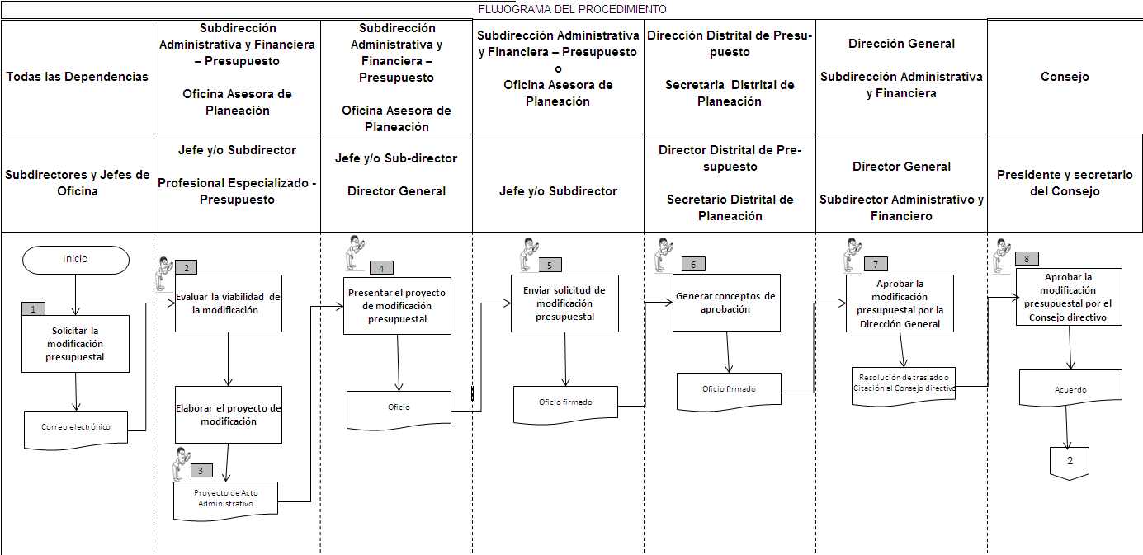
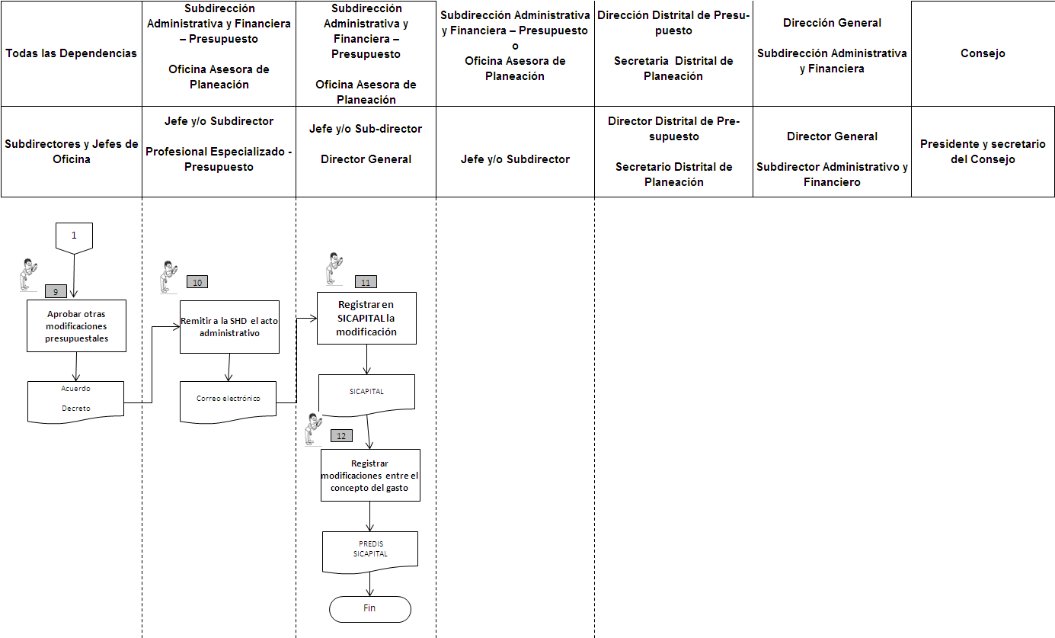

11. ANEXOS

N/A

